Jika začala s limitovanou edicí ART. Přinese autorská díla do běžných koupelen

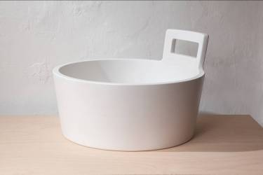
Tvarová neotřelost, jedinečné pojetí, výtvarná svébytnost, originalita. Cílem nové řady ART, kterou právě uvádí na trh značka Jika, je přinést do běžných koupelen výrobky v unikátním designu a zároveň dát šanci mladým umělcům. Vždy se přitom bude jednat o limitovanou edici vybraného autorského díla. První vlaštovkou je umyvadlo Jika ART Džber, jež vzniklo jako klausurní práce na Vysoké škole uměleckoprůmyslové v Praze v Ateliéru keramiky a porcelánu. Jeho autorkou je Barbora Vinařová.
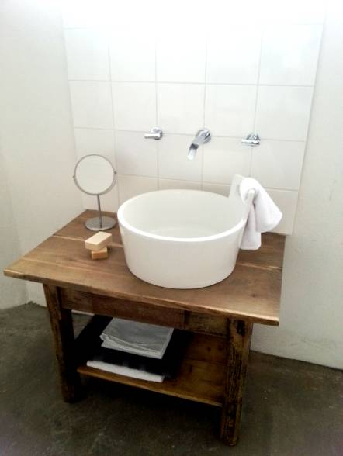
Umyvadlo Jika ART Džber nezapře inspiraci historickým koupelnovým vybavením, zároveň však uchvacuje propracovaností do nejmenšího detailu. Současně poskytuje vysokou kvalitu keramiky Jika a komfort jednoduché údržby. Tvarově čistý a přitom unikátní design vynikne jak v originálně pojatém moderním interiéru, tak v rustikálně laděném prostoru. Džber ocení i majitelé chalup v tradičním duchu. Jeho ucho slouží nejen jako zajímavý odkaz na minulost hygieny, ale dostalo i praktické využijí jako možnost pro zavěšení ručníku.
Jika ART Džber patří mezi umyvadla tzv. „na desku“. Bude se vyjímat na dřevě vhodném do koupelnových prostor i na keramickém či jiném podkladu. V dolní části disponuje průměrem 41, v horní pak 46 centimetrů a výškou 20 cm, ucho ho navyšuje o dalších 10 cm. Bylo vyrobeno v limitované edici a lze ho pořídit za cenu cca 6 000 Kč vč. DPH. Zájemci ho mohou zhlédnout a více informací získat v Galerii koupelen Laufen v Praze.
Více informací na www.jika.cz.
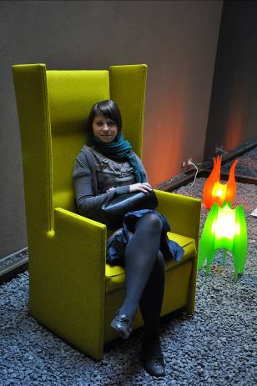
Autorka umyvadla Jika ART Džber Barbora Vinařová

